Федеральное государственное бюджетное образовательное учреждение высшего образования "Красноярский государственный медицинский университет имени профессора В.Ф.Войно-Ясенецкого" Министерства здравоохранения Российской Федерации

Кафедра кардиологии, функциональной и клинико-лабораторной диагностики ИПО

Зав.кафедрой: ДМН, Профессор Матюшин Г. В.
Руководитель ординатуры: Доцент, завуч кафедры Савченко Е.А.

РЕФЕРАТ на тему:
Инфаркт миокарда правого желудочка

Выполнил: Ординатор Чечумаев В.С.

Красноярск,2020

Инфаркт миокарда правого желудочка: как распознать и в чем особенности
Острый инфаркт миокарда правого желудочка без вовлечения других отделов сердца (изолированная форма) – довольно редкое явление среди патологий кардиоваскулярной системы. Чаще всего он возникает одновременно с инфарктом левого желудочка, и это условие существенно ухудшает прогноз заболевания.
Главная причина и механизм развития инфаркта любой локализации – атеросклероз, окклюзия просвета сосуда тромбом или разросшейся бляшкой и некроз ишемизированной ткани.
Это заболевание трудно диагностировать, поскольку его симптоматика отличается от классических проявлений инфаркта, а также оно требует взвешенного назначения терапии.

Особенности инфаркта правого желудочка: анатомия и физиология процесса
Правый желудочек (ПЖ) – это камера сердца с тонкой стенкой, которая через легочные артерии выталкивает кровь, обедненную кислородом, в легкие. Вследствие этого ПЖ работает в условиях низкого давления и гипоксии. Он снабжается кровью и в систолу, и в диастолу – и при напряжении, и при расслаблении сердечной мышцы. Эти факторы делают правый желудочек более устойчивым к развитию инфаркта миокарда (ИМ) по сравнению с левым. Тем не менее, он не защищен от негативного влияния атеросклероза.
Изолированный некроз клеток сердечной мышцы возникает, когда перекрываются тромбами или критически сужаются терминальные (конечные) веточки правой венечной артерии.
Крупноочаговый инфаркт миокарда левого желудочка может переходить на правый, при этом поражается вся задняя стенка сердца. Это частая причина возникновения гастралгической клиники ИМ с характерной болью в животе, рвотой и тошнотой.
При нарушении питания миокарда изменяются условия работы проводящей системы (она посылает электрические импульсы, которые заставляют сердце сокращаться). Это неизбежно приводит к развитию аритмии с особенно опасными формами – фибрилляцией предсердий, синусовой брадикардией и атриовентрикулярной блокадой.
Из-за омертвения тканей снижается сократимость ПЖ и нарастают симптомы острой сердечной недостаточности. Главная черта инфаркта правого желудочка – отсутствие застоя крови, накопления жидкости в малом круге кровообращения (легких), а также низкое давление.
Инфаркт правого желудочка на ЭКГ выглядит как подъем сегмента ST в нижних грудных отведениях (V3R и V4R) выше изолинии. Его оценивают у всех пациентов с острым ИМ и стенокардией.
Также в диагностике золотым стандартом остается измерение содержания сердечных ферментов и факторов некроза миокарда в сыворотке крови.

Эхокардиография
Эхокардиография эффективна в качестве метода исключения заболевания перикарда и тампонады, которые являются основными нарушениями при дифференциальной диагностике инфаркта правого желудочка.
Расширение правого желудочка, аномальное движение стенки правого желудочка, парадоксальное движение межжелудочковой перегородки и трикуспидальная регургитация являются эхокардиографическими признаками инфаркта правого желудочка. Как и следовало ожидать, трикуспидальная регургитация в этой обстановке чаще выявляется при помощи эхокардиографии, чем при аускультации трикуспидального шума при регургитации.
Эхокардиография имеет чувствительность 82% и специфичность 93% для обнаружения инфаркта правого желудочка, в то время как сцинтиграфия правого желудочка применяется в качестве сравнительного стандарта.
Для подавляющего большинства лиц с инфарктом правого желудочка аномалии движения стенки, которые первоначально проявляются при эхокардиографии, полностью изменяются в течение трех месяцев.

Ангиография и сцинтиграфия
Рентгеновская радионуклидная ангиография и технеций-99m пирофосфатная сцинтиграфия полезны для неинвазивной диагностики инфаркта правого желудочка. В случае радионуклидной ангиографии показано, что правый желудочек увеличивается и сокращается с пониженной фракцией выброса. При использовании технеция 99m пирофосфата свободная стенка правого желудочка является «горячей», что указывает на значительный инфаркт.
Ангиографический результат индекса первичного чрескожного коронарного вмешательства (ЧКВ) определяет наличие инфаркта правого желудочка у больных с острым инфарктом миокарда нижнего отдела (МИ).

Основные клинические признаки инфаркта правого желудочка:
- Набухание яремных (шейных) вен на вдохе.
- Низкое артериальное давление, которое проявляется слабостью, головокружением, тошнотой.
- Увеличение печени. Она растягивается из-за повышенного объема проходящей через нее крови. Возникает боль как, например, при беге или интенсивной нагрузке.
- Накопление жидкости в брюшной полости.
- Отечность нижних конечностей, которая поднимается вверх от лодыжек к животу. При прогрессировании ИМ переходит в отек всего тела.
- Перебои в работе сердца при поражении проводящей системы. Симптоматика бывает разной: от снижения пульса и головокружения до потери сознания вследствие фибрилляции предсердий.
- Боли в области сердца с иррадиацией, характерные для инфаркта в целом, также возникают при поражении правого желудочка. Однако у пожилых, у диабетиков симптомов может не быть вовсе. В этих случаях часто обнаруживают рубцовые изменения на контрольной кардиографии.

Прогноз и нюансы реабилитации
Здоровье и жизнь пациента зависят от умения врача распознать симптоматику и патологические изменения на электрокардиограмме, поставить диагноз и назначить правильное лечение.
Важно знать, что при инфаркте правого желудочка строго запрещено самостоятельно принимать нитраты (нитроглицерин). При их назначении требуется тщательное наблюдение пациента в условиях стационара. Морфин также не подходит для обезболивания и применяется только при острой необходимости, поскольку он расширяет сосуды и приводит к понижению артериального давления и нарушению гемодинамики.
Основное задание терапии – умеренное снижение нагрузки на правый желудочек, контроль частоты и ритмичности сердечных сокращений, регуляция низкого артериального давления путем внутривенного капельного введения физраствора и других восстанавливающих недостающий объем крови препаратов (Реополиглюкин, Реосорбилакт, Стирофундин).
Еще одним нюансом восстановления после перенесенного инфаркта является предпочтение медикаментозному лечению, поскольку инвазивные вмешательства и исследования могут дестабилизировать работу сердечно-сосудистой системы. При своевременном назначении тромболитиков операция может не понадобиться.
Последствием трансмурального инфаркта правого желудочка часто является аритмия, которую нужно контролировать во время восстановительного периода, регулярно проводить электрокардиографии и использовать антиаритмические препараты.

Выводы
Клиника инфаркта миокарда правого желудочка может характеризоваться нетипичной симптоматикой, поэтому требует внимательного отношения со стороны врача и самого пациента. Острый и постинфарктный периоды должны протекать наиболее щадяще, учитывая склонность к дестабилизации артериального давления.
Рекомендации по постинфарктному периоду включают постоянный электрокардиографический контроль, коррекцию образа жизни и прием препаратов, регулирующих ритм сердца.
Для подготовки материала использовались следующие источники информации.

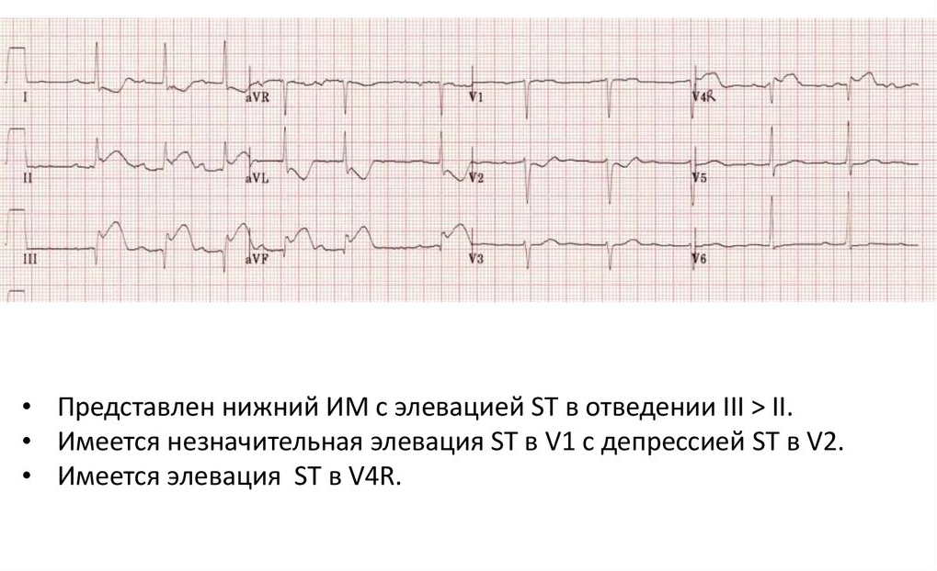

Литература:
1.https://cardiograf.com/ibs/nekroz/infarkt-pravogo-zheludochka.html
2. http://cardiobook.ru/infarkt-pravogo-zheludochka/
3. https://cardiotherapy.ru/infarkt/infarkt-miokarda-pravogo-zheludochka-ekg

